Informe: predicción de pCR con una CNN propia en DCE-MRI de mama
Caso BreastDCEDL · Aprendizaje Automático (UAX) · Judith M.ª Salas García · 30 de octubre de 2026

Resumen
Una CNN 2D propia, entrenada desde cero y que solo mira las tres fases DCE-MRI de un corte, detecta en test 10 de las 53 pacientes pCR (sensibilidad 0,19) con una especificidad de 0,80. De cada 100 pacientes que marca como pCR, 29 lo son: lo mismo que la tasa de pCR. Su AUC por paciente, 0,540 (IC 95 % 0,45–0,63), no se distingue del azar.
El modelo final es un conjunto de 30 redes: 6 versiones de la misma CNN de cuatro bloques, cada una entrenada en 5 folds por paciente. Se promedian los logits, la probabilidad se calibra con Platt y el umbral es 0,307, elegido para una especificidad de al menos 0,80. Todo se decidió con las 1.097 pacientes de entrenamiento; test se evaluó una sola vez, el 29 de octubre de 2026.
Un modelo clínico sin imagen, «el médico» (edad, menopausia, HR y HER2), detecta el doble de pCR con la misma especificidad (sensibilidad 0,40) y da un AUC de 0,664. Sumarle la imagen añade +0,009 de AUC (IC 95 % −0,006 a +0,026): no se puede afirmar que aporte nada. En validación cruzada pasó lo mismo: CNN 0,554 ± 0,043, médico 0,689 y los dos juntos 0,693.
La app web, publicada en Hugging Face, ejecuta el mismo modelo en el navegador y da la misma probabilidad que el pipeline de Python. El código, los pesos y los experimentos del modelo final están en GitHub.

1. Problema clínico y objetivo
El objetivo es estimar, con una resonancia hecha antes de la quimioterapia, la probabilidad de que la paciente alcance una respuesta patológica completa (pCR). Es un problema de investigación, no una herramienta para decidir tratamientos.
Algunas pacientes con cáncer de mama reciben tratamiento sistémico antes de la cirugía (neoadyuvante). Después, un patólogo estudia el tejido extraído: si no queda cáncer invasivo en la mama ni en los ganglios regionales, hay pCR (NCI). Aquí, y = 1 significa pCR, un resultado favorable, e y = 0, enfermedad residual.
La pCR se asocia a mejor pronóstico en varios subtipos, y los ensayos la usan como variable de resultado temprana (FDA, 2020). Estimarla antes de empezar el tratamiento podría ayudar a estratificar el riesgo o a diseñar ensayos. Pero no equivale a curación, y una probabilidad alta nunca justifica evitar la cirugía: solo la anatomía patológica confirma la pCR.
El enunciado pide:
- Una CNN 2D construida desde cero con PyTorch, sin modelos preentrenados ni arquitecturas de catálogo, con un único logit de salida y BCEWithLogitsLoss.
- Comparar la pérdida normal con la ponderada (pos_weight = N0 / N1) y justificar arquitectura, inicialización, regularización, optimizador, tasa de aprendizaje, lote, épocas, semilla y criterio de parada.
- Evaluar por paciente, con particiones por paciente, y usar test una sola vez, sin ajustar nada con él.
- Una app web desplegada que dé la misma predicción que el pipeline.
Este trabajo añadió sus propias reglas. La CNN solo recibe imágenes y la etiqueta pCR: ningún dato clínico, cohorte ni localización tumoral externa como entrada o supervisión. Las variables clínicas de patients.csv solo alimentan un modelo de comparación aparte, «el médico». Y los análisis por cohorte y por subtipo sirven para entender sesgos, nunca para elegir o ajustar la red.

2. Datos
Hay 1.097 pacientes de entrenamiento (29,4 % pCR) y 176 de test (30,1 % pCR), de tres cohortes que difieren en proporción de pCR, intensidad y orientación de la imagen. La unidad estadística es la paciente, no el corte.
Los datos son la edición docente de BreastDCEDL (Fridman et al., 2026), versión MinCrop: recortes de 256 × 256 alrededor del tumor. Cada paciente tiene unos 10 cortes axiales (mínimo 5, mediana 10), y cada corte, tres PNG en gris de 8 bits: PRE, EARLY y LATE. Las tres fases comparten la misma ventana de intensidad (percentiles 1 y 99 calculados juntos), así que EARLY − PRE es un realce real. La única normalización del trabajo es dividir entre 255, igual en el entrenamiento y en la app.
Cohorte | Pacientes de train | pCR en train | Pacientes de test | pCR en test
I-SPY2 | 784 | 32,1 % | 99 | 32,3 %
Duke | 209 | 21,1 % | 42 | 21,4 %
I-SPY1 | 104 | 25,0 % | 35 | 34,3 %
Total | 1.097 | 29,4 % | 176 | 30,1 %
Decir siempre «no pCR» acierta el 70,6 % de las pacientes de train, así que la accuracy no sirve como métrica principal. La pCR también depende mucho del subtipo: 42,9 % en HER2+ (287 pacientes), 37,9 % en triple negativo (354) y 14,1 % en HR+/HER2− (453).
Se auditaron los datos de train con python -m src.data.auditoria:
- 0 ficheros con problemas de lectura o formato.
- PRE < EARLY en el tejido en el 99,6 % de las pacientes: las fases están en el orden correcto.
- LATE < EARLY en el 20,4 %: es el lavado del contraste (washout), no un error.
- Dos indicadores hechos a mano, sin entrenar nada, apenas separan las clases: realce medio en el tejido, AUC 0,543; fracción del tejido que realza, 0,546.
- Cada cohorte orienta la mama a su manera: en I-SPY1 apunta hacia abajo, y en Duke y parte de I-SPY2 se ven el corazón y los pulmones. Una red puede aprender a reconocer la cohorte por eso.
También se midió el AUC por paciente de «modelos» que solo conocen una variable, validados por folds. Solo la cohorte da 0,549 ± 0,027; solo el subtipo, 0,657 ± 0,028, y los dos juntos, 0,663 ± 0,033. Son los listones con los que comparar la CNN.
La validación cruzada usa la columna fold de samples.csv: 5 grupos de 219 o 220 pacientes, con entre 26,8 % y 34,1 % de pCR y la misma mezcla de cohortes en cada uno. Una paciente está en un solo fold, y el código y un test automático comprueban que no hay solape. Test queda aparte, y la validación privada del profesor (177 pacientes) no se tiene.
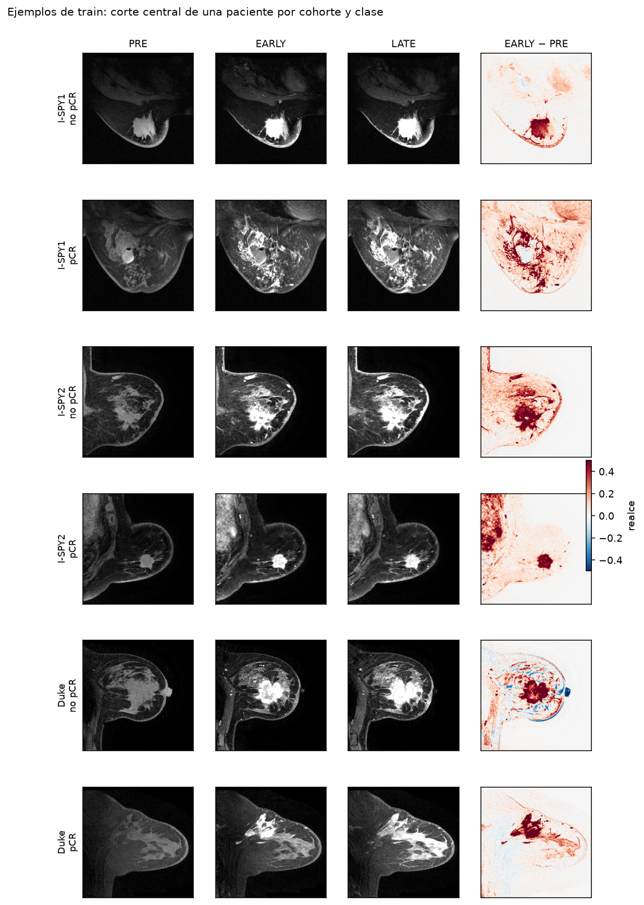
Figura 1. Un corte de train por cohorte y clase. A la derecha, el realce EARLY − PRE: el tumor realza en las dos clases.

3. Arquitectura de la CNN
La red base es una CNN propia de cuatro bloques y 97.809 parámetros, pequeña a propósito porque cada modelo aprende con unas 878 pacientes. El modelo final es un conjunto de 6 variantes de esa red, cada una con una sola idea distinta.
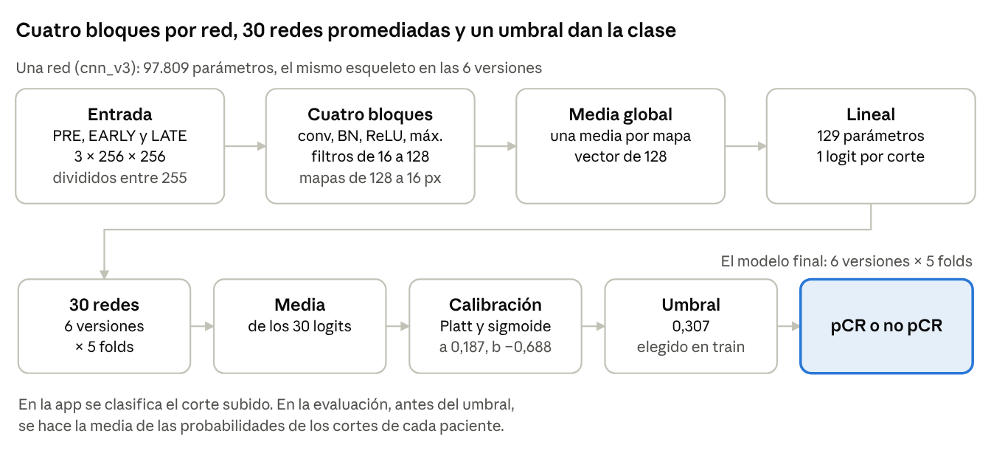
Arquitectura de la CNN y del modelo final · de las tres fases a la clase
Arriba, una red: cuatro bloques reducen el corte a 128 números y una capa lineal da un logit. Abajo, el modelo final promedia los logits de 30 redes, los calibra y aplica el umbral.

Las piezas de la red
- Entrada: 3 × 256 × 256, las fases PRE, EARLY y LATE apiladas como canales y divididas entre 255. Los canales son tres instantes del mismo corte, no colores, así que no hay normalización de ImageNet ni aumento de color.
- Cuatro bloques convolución 3 × 3 → BatchNorm → ReLU → MaxPool 2 × 2, con 16, 32, 64 y 128 filtros. Los mapas pasan de 256 a 128, 64, 32 y 16 píxeles de lado. Las convoluciones no llevan sesgo porque BatchNorm lo hace redundante. Al final, cada punto del mapa ve unos 46 × 46 píxeles: un trozo del tumor y su entorno.
- Resumen: la media global de cada mapa, un vector de 128 números. Pasa de 32.768 valores a 128, lo que reduce el sobreajuste.
- Cabeza: una capa lineal de 129 parámetros que da un único logit. La red no lleva sigmoide: BCEWithLogitsLoss la incluye, y así es más estable numéricamente.
- Inicialización: la de PyTorch por defecto: en convoluciones y lineales, pesos uniformes en ±1/√(entradas) (kaiming_uniform_ con a = √5), y BatchNorm con peso 1 y sesgo 0. Con BatchNorm tras cada convolución, la escala inicial importa poco.

Cómo se llegó a esta red
Se entrenaron 10 versiones, cada una con un solo cambio respecto a su origen, para saber qué funcionaba. cnn_v1 (3 bloques, 23.761 parámetros) memorizaba desde la época 3, con un AUC de validación de 0,585 (solo se entrenó en el fold 0). cnn_v2 añadió el cuarto bloque y sobreajustaba (diferencia train − val de 0,162). cnn_v3 añadió aumento de datos geométrico y bajó esa diferencia a 0,080 (en la exploración, con la mejor época de cada fold; 0,117 con 6 épocas fijas); es la base de todas las demás.

El conjunto final
De las 8 versiones con validación cruzada completa (cnn_v2 a v8 y cnn_v10), entran todas las que no sobreajustan (diferencia train − val ≤ 0,15). La regla se fijó antes de ver cuánto subía el conjunto, para no elegir la mezcla mirando la validación. Quedan 6 versiones × 5 folds = 30 redes.
Versión | Qué cambia respecto a cnn_v3 | Parámetros | AUC val, 6 épocas fijas (5 folds)
cnn_v3 | Nada: aumento geométrico (volteo, giro ±10°, desplazamiento 4 %, escala 0,95–1,05) | 97.809 | 0,549 ± 0,038
cnn_v4 | Recibe también EARLY − PRE y LATE − EARLY, calculados dentro de la red (5 canales) | 98.097 | 0,549 ± 0,049
cnn_v5 | Intensidad relativa al PRE de cada corte | 97.809 | 0,542 ± 0,055
cnn_v6 | Resumen por atención: media ponderada en vez de media simple | 101.970 | 0,565 ± 0,040
cnn_v7 | Dropout 0,3 y AdamW con weight decay 0,05 | 97.809 | 0,552 ± 0,049
cnn_v10 | Añade giros de 90°, porque cada cohorte orienta la mama distinto | 97.809 | 0,547 ± 0,036
Las 6 versiones suman 591.303 parámetros, y las 30 redes del conjunto, 2.956.515. Para un corte, cada versión promedia los logits de sus 5 redes y después se promedian las 6 versiones: sigue habiendo un único logit.
Se descartaron cnn_v2 y cnn_v8 (las ideas de v5, v6 y v7 juntas) por sobreajustar (0,162 y 0,169). cnn_v12 (dos convoluciones por bloque, 294.129 parámetros) dio 0,579 en el fold 0 y no pasó el cribado (AUC ≥ 0,61). En cnn_v3, bajar el learning rate a 0,0003 o 0,0001 tampoco mejoró el fold 0 (0,580 y 0,570, frente a 0,566 con 0,001). cnn_v11 (recortar con la caja del tumor de patients.csv) y la atención guiada por esa caja, reservada como cnn_v9, se descartaron sin entrenar porque usan información externa a la imagen. cnn_v13 se cortó en la época 32, cuando se colgó la tarjeta gráfica, y cnn_v14 a v18 no se llegaron a entrenar: ninguna versión mejoraba.

4. Entrenamiento
Todas las redes se entrenaron igual: Adam (AdamW con weight decay 0,05 en cnn_v7) con learning rate 0,001, lotes de 32 cortes, semilla 42 y pérdida normal. Las del modelo final usan 6 épocas fijas, decididas de antemano, y se quedan con la última.
Decisión | Valor | Por qué
Optimizador | Adam (AdamW en cnn_v7), learning rate 0,001 | Adapta el paso de cada parámetro. En cnn_v3, con 0,0003 y 0,0001 el AUC del fold 0 no cambió (0,580 y 0,570, frente a 0,566)
Lote | 32 cortes | Cabe holgado en la GPU y hace comparables todos los entrenamientos
Pérdida | BCEWithLogitsLoss, sin pesos | La ponderada no mejora el AUC (tabla siguiente); el corte se elige después con el umbral
Regularización | Aumento geométrico, la misma transformación en las tres fases y solo en entrenamiento; en cnn_v7, dropout 0,3 y weight decay 0,05 | Con unas 878 pacientes por modelo, la red memoriza enseguida. Nada de cambios de brillo: alterarían el realce
Épocas | Exploración: hasta 60, con parada si el AUC de validación no mejora en 10. Modelo final: 6 fijas, la última | El 6 es la mediana de las épocas elegidas en la exploración, fijado antes de reentrenar
Semilla | 42 en todo | El mismo comando da el mismo resultado, salvo diferencias mínimas de la GPU

Pérdida normal frente a ponderada
Con pos_weight = N0 / N1 ≈ 2,4, fallar una pCR cuesta 2,4 veces más. La comparación se hizo en cnn_v3 durante la exploración, con validación cruzada de 5 folds y la mejor época de cada fold:
Pérdida | AUC por paciente | Sensibilidad con umbral 0,5 | Especificidad con umbral 0,5
Normal | 0,576 ± 0,037 | 0,017 | 0,985
Ponderada | 0,574 ± 0,030 | 0,571 | 0,533
Con la normal, la clase mayoritaria domina: casi todas las probabilidades quedan por debajo de 0,5 y la sensibilidad es casi 0. La ponderada sube las probabilidades y la sensibilidad aparece, pero el AUC no cambia: mueve el punto de corte, no la capacidad de ordenar pacientes. En cnn_v1 pasó lo mismo (0,585 y 0,572). Por eso se usa la normal y el corte se decide con un umbral elegido aparte.

Sobreajuste
En cada época se mide el AUC por paciente en validación y en 220 pacientes fijas de entrenamiento, y se descarta toda versión con diferencia train − val mayor de 0,15. cnn_v2 (figura 2, izquierda; diferencia 0,162) llega a 0,94 en entrenamiento mientras la validación se queda en 0,50–0,56 y su pérdida se dispara: memoriza. Con aumento de datos y 6 épocas (figura 2, derecha), entrenamiento y validación van juntos, y las 6 versiones finales quedan entre 0,09 y 0,12.
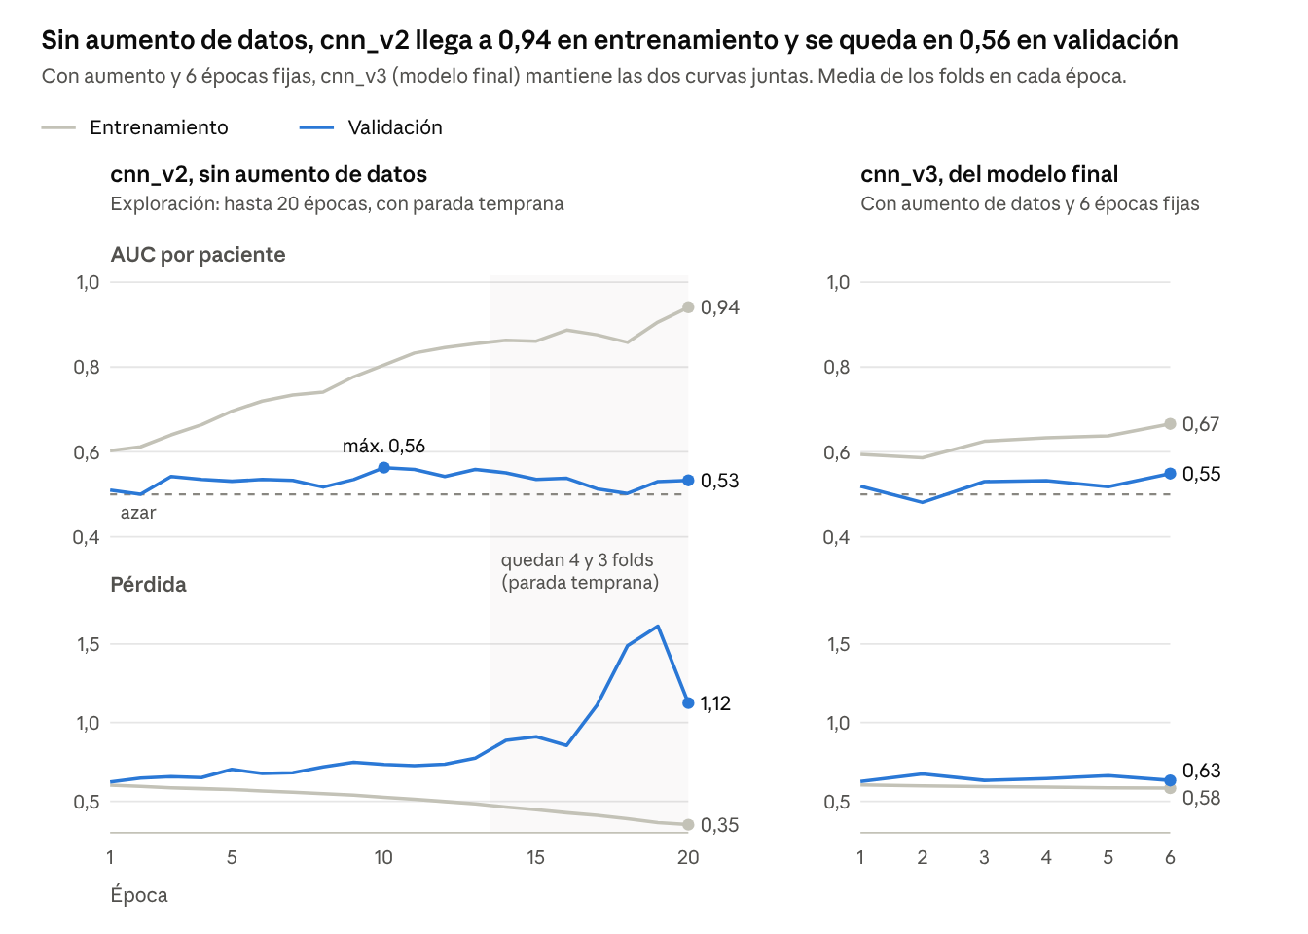
Figura 2 · resultados.json de cada fold: cnn_v2, de la exploración (20261020-184355_cv_cnn_v2_completo, guardada en local, no en el repositorio), y cnn_v3, del modelo final (experimentos/20261028-195129_cv_cnn_v3_fijo) · media por época mientras quedan al menos 3 folds

El sesgo de elegir la época con la validación
Durante la exploración, cada fold se quedaba con su mejor época de validación y daba ese mismo AUC, que así sale optimista. Medido en los 30 modelos, da 0,580 en la época elegida, 0,550 con la época 6 fija y 0,536 en la última. Para quitarlo, las 6 versiones del modelo final (30 redes) se reentrenaron con 6 épocas fijas, y el conjunto bajó de 0,596 a 0,554. Queda algo de optimismo, porque el 6 y las versiones salieron de estos mismos folds; por eso la evaluación independiente es la de test.

Uso de GPU
Dato | Valor
Dispositivo | AMD Radeon RX 6700 XT, 12 GB (PC de la universidad)
Entorno | Ubuntu, Python 3.12.14, PyTorch 2.14.0+rocm7.14, ROCm 7.14 (HSA_OVERRIDE_GFX_VERSION=10.3.0)
Memoria máxima de GPU | 0,75–0,79 GB por entrenamiento
Tiempo por época | 31,6–33,8 s
Tiempo total del modelo final | Unos 16 min por versión (5 folds × 6 épocas); 97 min las 6
Tamaño de lote | 32
CPU frente a GPU | cnn_v1 tardó unos 12 s por época de 500 cortes en la CPU del portátil, unos 5 min por época completa, frente a 27 s en la GPU: unas 11 veces más rápida. Es una estimación, no una medida en las mismas condiciones
La tarjeta se colgó varias veces en entrenamientos largos (unspecified launch failure). Con 2 procesos de carga de datos y experimentos reanudables, las 6 versiones finales (30 redes) se entrenaron sin caídas.

5. Agregación, calibración y umbral
La probabilidad de una paciente es la media de las probabilidades de sus cortes, calibradas antes con Platt, y se clasifica como pCR si llega a 0,307. Las tres cosas se decidieron con las 1.097 predicciones fuera de fold de train: cada paciente la predice un modelo que no la vio. Test no se usó para nada.

Agregación por paciente
Se compararon cuatro formas de pasar de cortes a paciente. Dan casi lo mismo, y se queda la media, que es la que indica el profesor y usa todos los cortes:
Agregación | AUC por paciente (IC 95 %)
Media (elegida) | 0,546 (0,510–0,584)
Mediana | 0,546 (0,508–0,584)
Máximo | 0,548 (0,511–0,587)
Voto | 0,530 (0,497–0,563)

Calibración de Platt
Platt es una regresión logística sobre el logit de cada corte:
logit calibrado = 0,187 · logit − 0,688
No cambia el orden de las pacientes, así que no cambia el AUC. El error de Brier pasa de 0,2093 a 0,2068. Pero decir a todas la tasa de pCR de train (29 %) da 0,2074, y calibrando sin el fold que se mide sale 0,2079: como probabilidad, la de la CNN no dice más que la tasa de pCR. El médico da 0,189.

Umbral: máxima sensibilidad con especificidad ≥ 0,80
El umbral decide qué error preocupa más:
- Un falso positivo dice «probablemente pCR» a quien tiene tumor residual. Es el error peligroso si alguien relajara el tratamiento o la vigilancia, justo el mal uso del que avisa el enunciado.
- Un falso negativo dice «no pCR» a quien sí responde. En investigación cuesta menos, porque la paciente recibe el tratamiento previsto igualmente.
Por eso primero se limita el falso positivo a 1 de cada 5 pacientes no pCR, y dentro de ese límite se detectan tantas pCR como se pueda. El 0,80 es una elección ilustrativa de este trabajo, no un criterio clínico validado. Entre dos probabilidades observadas la matriz no cambia, así que se toma el punto medio del intervalo, para que el umbral no quede pegado a una paciente.
Criterio | Umbral | Sensibilidad | Especificidad | Precisión pCR | F1 macro
Especificidad ≥ 0,80 (elegido) | 0,307 | 0,283 | 0,801 | 0,371 | 0,542
Youden (sensibilidad + especificidad − 1) | 0,308 | 0,261 | 0,827 | 0,385 | 0,543
Máxima F1 macro | 0,307 | 0,292 | 0,794 | 0,370 | 0,543
0,5 | 0,500 | 0,000 | 0,999 | 0,000 | 0,414
Con 0,5 el modelo casi nunca diría pCR (solo a 1 de las 1.097 pacientes, que no la tiene), porque la probabilidad calibrada se concentra cerca de la tasa de pCR. Como el umbral se eligió y se midió con las mismas pacientes, se repitió la elección sin el fold que se mide: sensibilidad 0,280, especificidad 0,805 y precisión 0,373, casi iguales.

6. Resultados internos: validación cruzada
El conjunto da un AUC por paciente de 0,554 ± 0,043 (IC 95 % 0,51–0,59) en validación cruzada de 5 folds: algo mejor que el azar, al nivel de un modelo que solo supiera la cohorte (0,549) y muy por debajo del médico (0,689).
Por fold sale 0,526; 0,538; 0,575; 0,512 y 0,617. Juntando las 1.097 predicciones fuera de fold sale 0,546 (0,51–0,58), que se da solo como comprobación: la cifra principal y todas las comparaciones usan la media de folds, en las mismas pacientes. Es validación interna y algo optimista, porque las versiones, las 6 épocas, Platt y el umbral salieron de estos mismos folds.

Frente al médico
«El médico» es una regresión logística con edad, menopausia, HR y HER2: lo que se sabe antes de la quimioterapia sin mirar la resonancia. Se entrenó con los mismos folds y no entra en la CNN ni en la app. Lo que más pesa es HER2+ (razón de odds de pCR 2,74) y HR+ (0,30).
Diferencia de AUC (media de folds, mismas pacientes) | Valor (IC 95 %, bootstrap pareado)
CNN − médico | −0,136 (−0,185 a −0,086)
(CNN + médico) − médico: lo que añade la imagen | +0,003 (−0,008 a +0,014)
La CNN queda claramente por debajo, y sumarla al médico no añade nada demostrable: suma en 4 folds y resta en 1. Las dos puntuaciones apenas se parecen (Spearman 0,01): la red no repite el subtipo, pero lo que ve aporta muy poco.

De dónde sale lo poco que acierta
Este análisis se hizo después, para entender la red, y no se usó para cambiarla. Las cifras por cohorte y subtipo, con sus intervalos, están en la figura 5 (§7).
- Podría venir en parte de distinguir la cohorte. I-SPY2 tiene más pCR (32 %) que Duke (21 %) e I-SPY1 (25 %), y la puntuación separa I-SPY2 de las otras dos con AUC 0,68. Comparando solo pacientes de la misma cohorte, el AUC es 0,540 (0,50–0,58): dentro de una cohorte no se puede afirmar que distinga mejor que el azar.
- En las HER2+ da 0,618 (0,55–0,68), también dentro de cada cohorte (0,631), y salió parecido en todas las rondas de entrenamiento. No lo explican el receptor hormonal (dentro de HER2+ apenas separa HR− de HR+, 0,52) ni el tamaño del tumor. En triple negativo da 0,517 y en HR+/HER2−, 0,496. Como es uno de tres subgrupos y se miró a posteriori, solo sirve como hipótesis.
- La probabilidad apenas se mueve. Con una pendiente de Platt de 0,19, el 90 % de las pacientes queda entre 0,26 y 0,32. Solo el 10 % con más puntuación se distingue (44 % de pCR frente al 29 %), y el 85 % de ese grupo es de I-SPY2.
Se evitó a propósito todo lo que habría subido la cifra sin mejorar el modelo: elegir la época con la validación (0,596), escoger la mezcla de redes por el resultado (con las 8 versiones y la época elegida, 0,610), usar la caja del tumor o datos clínicos dentro de la red y tocar test.

7. Evaluación en test, una sola vez
En test, 176 pacientes que ningún modelo había visto (53 pCR), la CNN detecta 10 de las 53 pCR y acierta 99 de las 123 no pCR con el umbral fijado antes. De cada 100 pacientes que marca como pCR, 29 lo son. Su AUC, 0,540 (IC 95 % 0,45–0,63), cuadra con la validación cruzada (0,554), pero con test solo no se distingue del azar.
Se evaluó una sola vez, el 29 de octubre de 2026 a las 14:36, con el modelo, la calibración, el umbral y la agregación cerrados la noche anterior. El script se bloquea tras la primera ejecución y no se cambió nada después. Los intervalos salen de 2.000 remuestreos de pacientes (bootstrap), no de cortes.
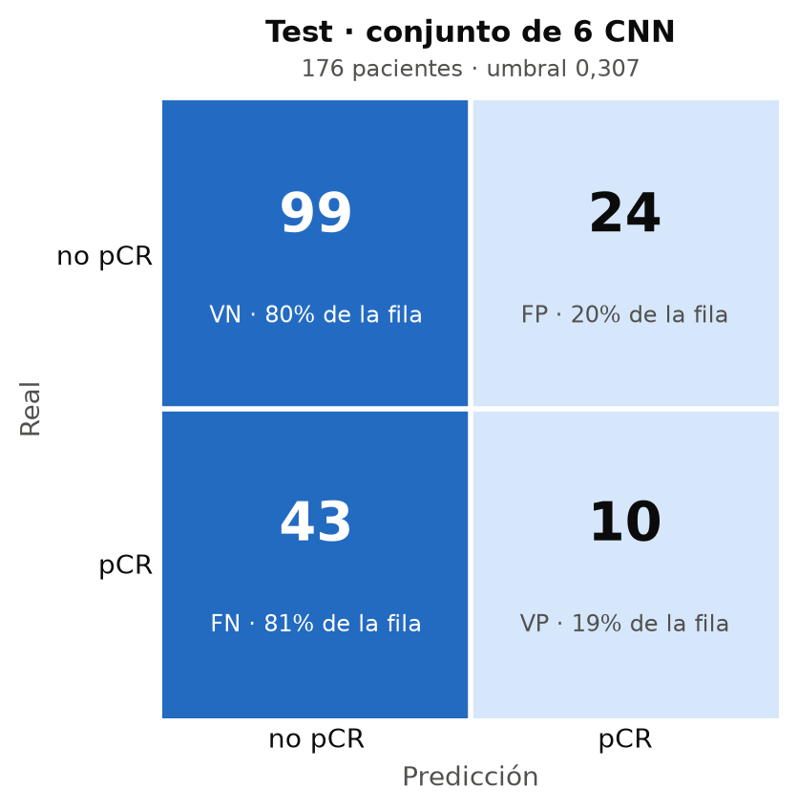
Figura 3. Matriz de confusión en test con el umbral 0,307.
La especificidad en test es la que se pidió al elegir el umbral (0,80). Decir siempre «no pCR» tiene más accuracy (0,699 frente a 0,619), pero no detecta ninguna pCR y su F1 macro es peor (0,411 frente a 0,489).
La sensibilidad baja respecto a train (0,283) por dos motivos. Con 53 pCR, su intervalo es muy ancho. Y la media de 30 redes concentra más la probabilidad que la de 6 con la que se eligió el umbral (desviación del logit 0,088 frente a 0,114), así que marca como pCR al 19,3 % de las pacientes, frente al 22,3 % en train.
Métrica por paciente | Test | Fuera de fold (train) | Siempre «no pCR»
Sensibilidad (recall pCR) | 0,189 (0,09–0,30) | 0,283 | 0
Especificidad (recall no pCR) | 0,805 (0,73–0,87) | 0,801 | 1
Precisión pCR | 0,294 | 0,371 | —
Precisión no pCR (VPN) | 0,697 | 0,729 | 0,699
F1 pCR | 0,230 | 0,321 | 0,000
F1 no pCR | 0,747 | 0,763 | 0,823
F1 macro | 0,489 | 0,542 | 0,411
Accuracy | 0,619 | 0,649 | 0,699
Error de Brier | 0,2095 | 0,2068 | 0,2105 (decir a todas el 29,4 %)
AUC | 0,540 (0,45–0,63) | 0,546 | 0,500
Todas las pacientes de test caen entre 0,23 y 0,33 de probabilidad, y el Brier es el mismo que el de decir a todas la tasa de pCR. Como en train, la probabilidad calibrada no informa más que esa tasa.
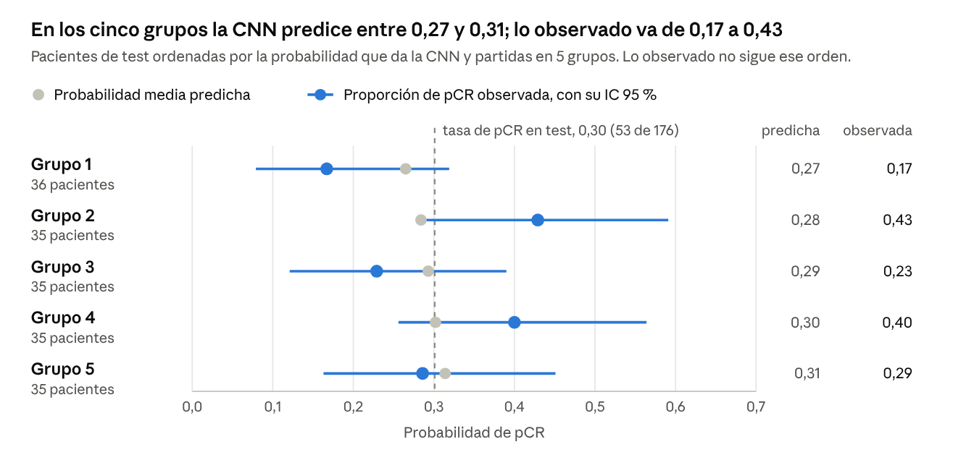
Figura 4 · predicciones de test de evaluar_test (docs/resultados/4_test) · 5 grupos de igual tamaño por probabilidad; IC 95 % de Wilson

Frente al médico, en las mismas pacientes
Cada modelo usa su umbral, elegido en train con el mismo criterio.
Modelo | Sensibilidad | Especificidad | Precisión pCR | F1 macro | Brier | AUC (IC 95 %)
CNN (solo imagen) | 0,189 | 0,805 | 0,294 | 0,489 | 0,210 | 0,540 (0,45–0,63)
Médico (sin imagen) | 0,396 | 0,797 | 0,457 | 0,599 | 0,193 | 0,664 (0,57–0,76)
CNN + médico | 0,434 | 0,797 | 0,479 | 0,618 | 0,191 | 0,674 (0,58–0,76)
La CNN queda 0,125 por debajo del médico (IC −0,259 a +0,009), en la misma dirección que en train; con 176 pacientes el intervalo roza el 0. Lo que añade la imagen al médico es +0,009 (−0,006 a +0,026): cruza el 0, igual que en train.

Por cohorte, por subtipo y casos fallados
Este análisis solo sirve para entender el modelo; no cambia nada de él.
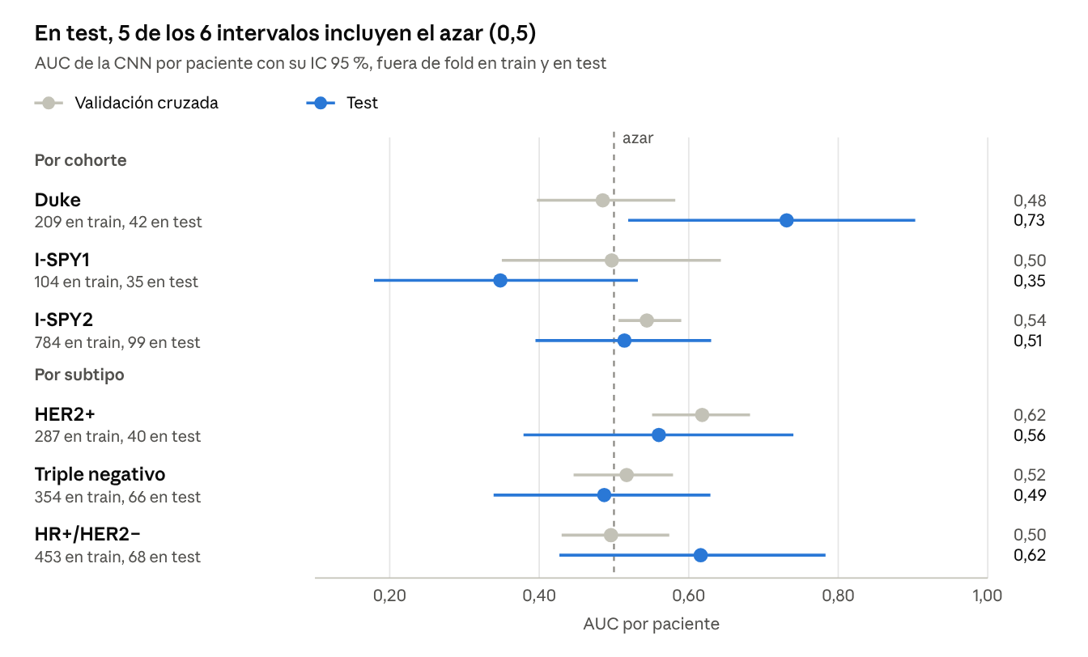
Figura 5 · web/datos/resultados.json: train fuera de fold (bootstrap de 500 réplicas) y test, con las predicciones de docs/resultados/4_test (2.000 réplicas) · IC 95 % remuestreando pacientes
Con 35 a 99 pacientes por grupo, los intervalos de test son tan anchos que las diferencias entre cohortes o subtipos no se pueden leer como reales.
- En Duke e I-SPY1 hay solo 9 y 12 pCR en test, y sus intervalos van de 0,52 a 0,90 y de 0,18 a 0,53.
- La puntuación sigue separando I-SPY2 de las otras dos cohortes (AUC 0,72). En train eso ayudaba, porque I-SPY2 tiene más pCR; en test no, porque I-SPY1 tiene casi la misma tasa (34 % y 32 %). Encaja con la idea de que lo que acierta se parece a reconocer la cohorte, aunque no la prueba.
- Comparando solo pacientes de la misma cohorte da 0,52 (0,43–0,61), sin diferencia con el azar.
- La señal de HER2+ de train no se confirma en test (40 pacientes, con un intervalo que incluye 0,5), aunque tampoco se puede descartar.
- En los casos más claramente fallados (figura 6) hay tumores que realzan, tanto en los falsos negativos como en los falsos positivos. En varios falsos positivos hay además mucho realce fuera de la mama, en el corazón y la pared torácica. No se ha medido si eso influye en la red.
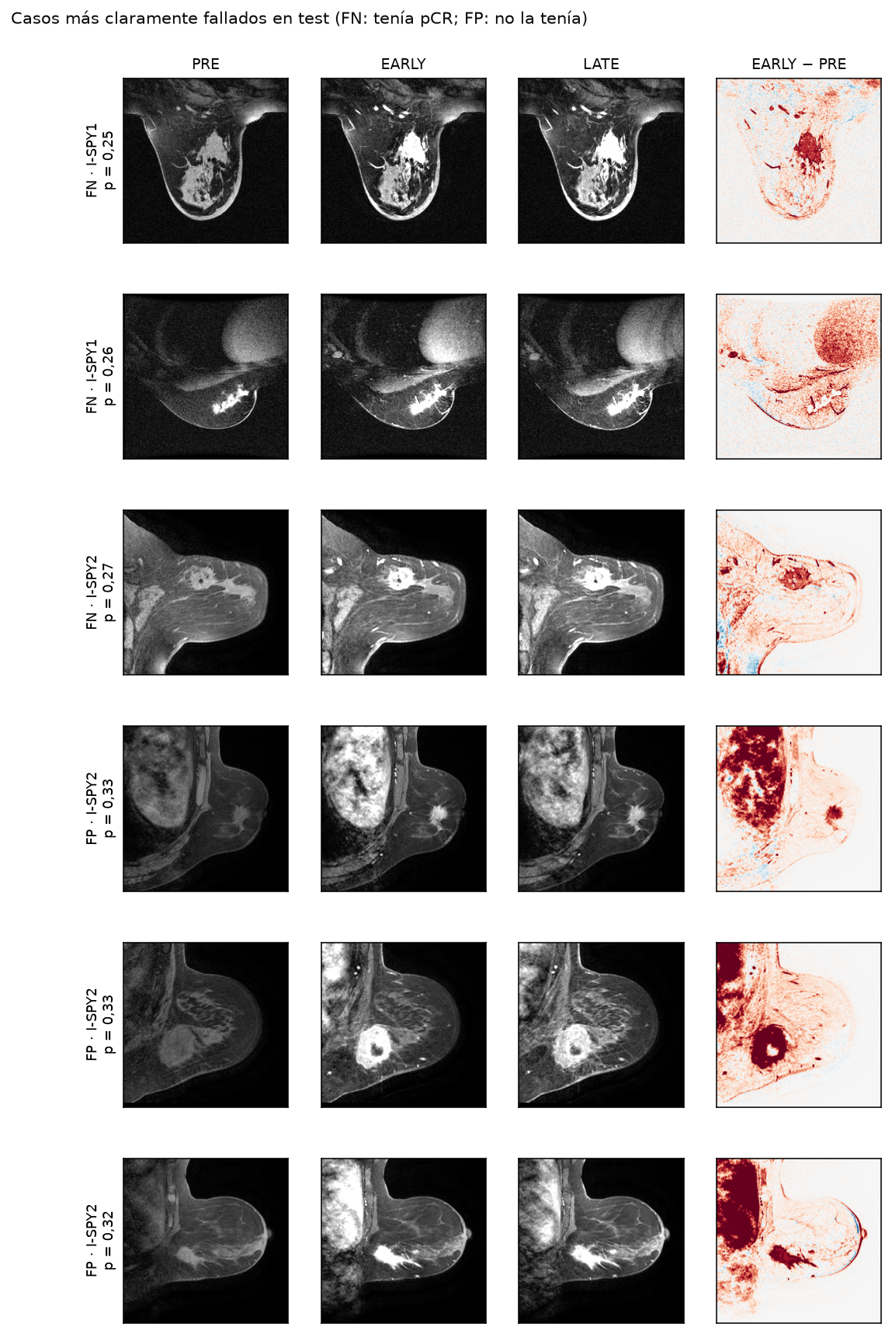
Figura 6. Los casos más claramente fallados en test, con sus tres fases y el realce.

Frente a lo publicado
Fridman et al. (2025) obtienen 0,72 en este mismo test (sensibilidad 0,27, especificidad 0,95) con un Vision Transformer preentrenado, un método no permitido aquí. Con imagen pretratamiento y test independiente, lo publicado está entre 0,70 y 0,80. Las cifras más altas usan clínica, una sola cohorte o subgrupos pequeños: Joo et al. (2021) llegan a 0,89 juntando imagen y clínica, y a 0,83 con la clínica sola. Según el profesor, con cortes 2D y tres cohortes un AUC de 0,60–0,70 en test es un buen trabajo. La CNN desde cero queda por debajo, y el médico, dentro de esa franja.

8. Aplicación web
La app está publicada en huggingface.co/spaces/judithsalas/breastdcedl-pcr y ejecuta el modelo final completo en el navegador de quien la usa, con la misma probabilidad que el pipeline de Python. Es una página estática: no hay servidor que se duerma ni que haya que reiniciar durante la defensa.

Por qué da lo mismo que el pipeline
- Todo el cálculo va dentro de un fichero ONNX exportado de PyTorch en modo evaluación (model.eval(), sin gradientes): dividir entre 255, las 30 CNN, la media de logits, Platt y la sigmoide. La página solo lee los píxeles enteros del PNG y se los pasa.
- Al exportar se compara el ONNX con PyTorch en los ejemplos y en cortes al azar; si difieren en más de 10⁻⁵, no se guarda. La diferencia real fue de 9 · 10⁻⁸ en 9 cortes.
- Al cargar, la página comprueba el sha256 del modelo descargado. En los seis ejemplos enseña ✓ si su probabilidad coincide con la del pipeline (por ejemplo, 0,255 frente a 0,254767).
- La entrada se valida igual: web/js/validar.js repite las reglas y los mensajes de src/data/entrada.py, y un test pasa los mismos ficheros por las dos y exige los mismos errores, avisos y píxeles. Los PNG se leen con un lector propio, no con el canvas del navegador, que puede corregir el color y cambiar los valores.

Dónde está cada requisito del enunciado
Lo que pide el enunciado | Dónde está en la app
Cargar las tres fases de un corte o elegir un ejemplo | Botón «Subir un corte» junto al título; tres huecos, PRE, EARLY y LATE, o seis ejemplos de train con su etiqueta real
PRE, EARLY, LATE por separado y mapa de realce | Miniaturas junto al visor; la elegida se ve en grande
Validar forma, tipo y valores | Fila «Entrada validada»: 3 × 256 × 256, gris de 8 bits y los valores reales
Probabilidad y clase según el umbral | La cifra grande y la etiqueta «pCR» o «no pCR», con por qué el umbral es 0,307
Umbral y checksum del modelo | «Umbral» y «Checksum del modelo» (86efe7b4b112) bajo el resultado
Dispositivo de inferencia y tiempo de respuesta | Bajo el resultado: CPU del navegador (WebAssembly, ONNX Runtime Web 1.20.1), en torno a 1 s por corte
Parámetros del entrenamiento y métricas internas | Sección «El modelo», con validación cruzada y test
Mensajes claros ante errores | Un mensaje por problema bajo los huecos; el hueco de la imagen que falla se marca en rojo
Aviso de uso educativo, incertidumbre y sin validez clínica | Pastilla fija en la barra superior, una línea con el AUC de test junto a cada resultado y el pie

Seguridad y pruebas
La app no acepta rutas, solo ficheros que elige quien la usa, y no ejecuta nada de lo subido. Los nombres de fichero se escriben como texto, nunca como HTML. Los PNG de más de 2 MB, o que no sean gris de 8 bits y 256 × 256, se rechazan con un mensaje claro. No se redimensiona nada: los cortes del dataset son recortes del tumor con la intensidad normalizada por paciente, y una imagen reducida no sería la entrada con que se entrenó.
Para probar entradas válidas e inválidas, python -m app.casos_prueba fabrica 9 casos a partir de los ejemplos: un corte válido, dos fases, la misma imagen dos veces, un JPG con nombre .png, un PNG en color, otro tamaño, un fichero cortado, fases de dos cortes y PRE y EARLY intercambiadas. Los 9 responden en la app lo mismo que la validación de Python, salvo uno: con dos fases, la app dice cuál falta en vez de dar error.
La app predice el corte que se sube, con el mismo umbral, porque en la defensa se carga una muestra cada vez. Las métricas de este informe son por paciente, con la media de sus cortes.
Además de la predicción, la app tiene dos páginas para la defensa: «La red», que enseña la arquitectura pieza a pieza con un corte atravesándola y sus mapas reales, y «Resultados», con las gráficas de test y de validación cruzada frente al médico.

9. Discusión
El resultado es bajo, pero está bien medido: test cuadra con la validación cruzada (0,540 frente a 0,554), porque las particiones son por paciente, el sesgo de elegir la época se quitó antes de mirar test y test se miró una sola vez. Lo que dice es que, con un corte 2D de antes del tratamiento y una red desde cero, la señal que se saca es pequeña.

¿Qué error es más relevante? ¿Cambia según el uso?
Aquí preocupa más el falso positivo: decir «probablemente pCR» a quien tiene tumor residual podría llevar a relajar un tratamiento o la vigilancia. Por eso el umbral exige especificidad ≥ 0,80. Con otro uso cambiaría: para buscar candidatas a un ensayo de tratamientos alternativos entre las que probablemente no responderán, preocuparía más dejarlas fuera, y el umbral se elegiría de otra forma.

¿La red aprende biología tumoral o diferencias entre cohortes?
Parece aprender sobre todo diferencias entre cohortes. Queda al nivel de «solo la cohorte» (0,554 frente a 0,549), su puntuación separa I-SPY2 de las demás (0,68 en train, 0,72 en test) y dentro de una misma cohorte no se distingue del azar. No sabemos qué la delata: el escáner, el protocolo, la orientación de la mama o diferencias reales entre las poblaciones. La excepción de las HER2+ en train (0,618) no se confirmó en test. Para saber si lo aprendido se transfiere, habría que entrenar con dos cohortes y probar en la tercera.

¿Cómo afectan las diez observaciones correlacionadas por paciente?
Son unas 1.100 pacientes, no 11.000 casos independientes. Por eso la partición es por paciente, las métricas y sus intervalos se calculan por paciente (el bootstrap remuestrea pacientes) y los cortes se agregan con la media. También explica que la red memorice rápido: ve diez cortes muy parecidos de cada paciente, y por eso necesita aumento de datos.

¿Está calibrada la probabilidad?
Sí, con Platt y fuera de fold, pero casi no tiene información. Medido sin el fold con que se calibra, su Brier es el de decir a todas la tasa de pCR, y en test pasa lo mismo (0,2095 frente a 0,2105). Lo poco que aporta la CNN está en el orden en que pone a las pacientes, que es lo que mide el AUC.

¿Qué peso tiene la imagen frente a lo clínico?
Se midió directamente, con lo que la imagen añade al médico: +0,003 en train y +0,009 en test, con intervalos que cruzan el 0. Tal como se usa aquí, pesa muy poco frente a la biopsia. Además, no todo el CSV estaría disponible en la clínica: edad, menopausia, HR y HER2 sí; la cohorte, los parámetros de adquisición o el volumen segmentado no. Por eso el médico solo usa esas cuatro.

¿Qué F1 es la óptima? ¿Qué umbral se toma?
Ninguna F1 sola. La de la clase pCR engaña, porque decir siempre «pCR» ya da 0,463. Se dan la de cada clase y la macro, y el umbral (0,307) se elige por el coste de cada error, no maximizando una F1.

¿Aporta algo predecir pCR = 1?
Por sí solo no cambia nada: la paciente se opera igual y la pCR solo la confirma la anatomía patológica. Su posible valor es de investigación, para estratificar el riesgo o enriquecer ensayos.

Por qué el AUC puede no salir más alto
Son hipótesis compatibles con lo que se ve. Ningún experimento de este trabajo separa «la imagen no tiene esa información» de «no se ha sabido sacar».
- La imagen es de antes del tratamiento, y la pCR depende de cómo responda el tumor. En I-SPY2, además, las pacientes recibieron tratamientos distintos y la imagen no sabe cuál.
- Pocos datos para aprender desde cero: unas 880 pacientes por fold, con cortes 2D y sin pesos preentrenados.
- Tres cohortes con escáneres, protocolos y poblaciones distintas: lo más fácil de aprender es lo que las diferencia.
- Puede que la red no localice el tumor: ocupa un 3–8 % del corte y la media global diluye una zona pequeña. Es una sospecha, no una medida; el pooling por atención no cambió nada.

¿Qué evidencia faltaría para la utilidad clínica, la equidad y la generalización?
Haría falta validación externa y prospectiva en otros hospitales y escáneres, y más pacientes de test para estrechar los intervalos. También resultados por subgrupos (subtipo, edad) sin tratar la raza como causa, calibración en la población de destino y un estudio de impacto que diga si cambia decisiones y mejora resultados. Un buen resultado retrospectivo no demostraría nada de eso.

10. Limitaciones, ética y licencia
El modelo no tiene validez clínica: su AUC en test no se distingue del azar, y aunque fuera mejor, un estudio retrospectivo no demostraría seguridad ni utilidad.

Limitaciones de los datos
- Son cortes 2D de un recorte del tumor, unos diez por paciente, en PNG de 8 bits: no son las intensidades originales ni el volumen 3D.
- En Duke los cortes se eligen de otra forma (centrales dentro de los límites del tumor publicados, sin segmentación completa) que en I-SPY (los de más superficie tumoral). Es una fuente de sesgo entre cohortes.
- Tres cohortes con escáneres, protocolos, orientación y tasas de pCR distintos. I-SPY2 junta más de 22 hospitales y varios brazos de tratamiento.
- Test tiene 176 pacientes y 53 pCR: el intervalo del AUC mide unos ±0,09, y por cohorte o subtipo es todavía más ancho.

Limitaciones del método
- La validación cruzada es algo optimista: las versiones, las 6 épocas, Platt y el umbral salieron de los mismos folds. Una validación anidada lo habría evitado, a costa de reentrenar todo.
- Platt y el umbral se ajustaron con la media de 6 redes por paciente y se aplican a la de 30, que concentra más la probabilidad. Además, la pendiente de Platt cambia mucho de un fold a otro (de 0,09 a 0,40).
- En la exploración, cualquier mejora mínima del AUC de validación reiniciaba la parada temprana, y algunos folds memorizaron hasta la época 28. El modelo final no lo sufre (6 épocas fijas), pero las comparaciones entre versiones sí.
- La tarjeta gráfica se colgaba en entrenamientos largos: cnn_v13 se cortó y cnn_v14 a v18 no se llegaron a entrenar.
- No se comprobó dónde mira la red. Se propone medir si su mapa de contribuciones cae dentro de la caja del tumor, usando la caja solo para evaluar. Tampoco se entrenó con dos cohortes para probar en la tercera.
- La app predice un corte; las métricas son por paciente.

Ética y licencia
- Son imágenes desidentificadas para docencia e investigación: no se permite reidentificar, diagnosticar ni recomendar tratamientos. La app lo dice en la barra superior, junto a cada resultado y en el pie, y nunca presenta la probabilidad como certeza.
- Una probabilidad alta no justifica evitar la cirugía: la pCR solo la confirma la anatomía patológica.
- Los datos se usan con licencia CC BY-NC 4.0 y atribución a BreastDCEDL (Fridman et al.). Los ejemplos de la app son de train; ninguno es de test ni de la validación privada, que no se tiene ni se publica.
- La raza no se usa en ningún modelo: tratarla como causa sería un error metodológico.

11. Conclusiones
Una CNN propia, entrenada desde cero con cortes 2D de antes del tratamiento, saca muy poca información sobre la pCR: 0,554 en validación cruzada y 0,540 en test, por debajo de un modelo clínico con cuatro datos y sin añadirle nada demostrable.
- El resultado está bien medido: particiones por paciente, decisiones solo con predicciones fuera de fold y test evaluado una sola vez. Test cuadra con la estimación interna: una diferencia de −0,014, muy dentro de su margen.
- Elegir la época con la validación inflaba el AUC. Con 6 épocas fijas, el conjunto bajó de 0,596 a 0,554, y test (0,540) quedó cerca de la cifra corregida.
- Lo que acierta se parece a reconocer la cohorte: dentro de una misma cohorte no se distingue del azar, y la señal en HER2+ de train no se confirmó en test.
- Tal como se usa aquí, la imagen pesa poco frente a la biopsia. El médico (edad, menopausia, HR, HER2) da 0,664 en test, y sumarle la CNN añade +0,009, con un intervalo que cruza el 0.
- La app reproduce el pipeline con la misma normalización, la misma validación de entradas y la misma probabilidad, comprobado por tests y en la propia página.
Como trabajo futuro quedan comprobar dónde mira la red, con la caja del tumor solo para evaluar; entrenar con dos cohortes y probar en la tercera; y una validación anidada para la calibración y el umbral. Si el caso lo permitiera, también el volumen 3D, imágenes de durante el tratamiento o más pacientes.

12. Reproducibilidad
Todo lo del modelo final está en el repositorio judithsalas/breastdcedl: código, configuración (configs/config.json), pesos del modelo final (experimentos/modelo_final/, con el sha256 de cada fichero en manifiesto.json) y una copia exacta de las 6 ejecuciones con las que se entrenó, con su configuración, sus gráficas y sus pesos (experimentos/). Las imágenes no se versionan: se descargan con el script del caso. Las ejecuciones de la exploración, con las versiones descartadas, se guardan en local: el repositorio solo lleva las del modelo final.

Entorno
Python 3.12 en un entorno conda (cancer), con las librerías fijadas en requirements.txt. PyTorch 2.14.0 se instala aparte porque depende del hardware: la variante de CPU en el portátil y la de ROCm 7.14 en el PC de la universidad. El código detecta solo si hay GPU.

Pasos para reproducirlo
Cada script deja su informe en docs/resultados/:
python -m src.data.auditoria # 1. auditoría de los datos
python -m src.training.experimento # 2. entrenamientos (configs/config.json)
python -m src.evaluation.cerrar_modelo --modo fijo # 3. conjunto, Platt, agregación y umbral
python -m src.evaluation.modelo_clinico # 4. el médico y CNN + médico
python -m src.evaluation.validacion_interna # Platt y umbral sin el fold medido
python -m src.evaluation.evaluar_test # 5. test, una sola vez
python -m app.preparar_ejemplos # 6. ejemplos de la app
python -m src.models.exportar_web # modelo en ONNX y datos de la web
python -m src.models.publicar_web judithsalas/breastdcedl-pcr

Comprobaciones y trazabilidad
Antes de cada subida se pasa ruff check ., también en GitHub Actions, y en local se pasan los tests (pytest -q). Entre otras cosas, comprueban que ninguna paciente esté en dos folds, que el aumento de datos transforme igual las tres fases, que la app lea los PNG igual que el entrenamiento y que las 6 versiones del código sean las mismas que se entrenaron.
El modelo final se identifica por su checksum, 86efe7b4b112, que cambia si cambia cualquier peso, la calibración o el umbral; es el que enseña la app. Cada versión entrenada guarda la huella de su definición: si una versión se tocara después de entrenarla, su huella dejaría de coincidir.

Referencias
- Fridman N. et al. (2026). BreastDCEDL: a standardized deep learning-ready breast DCE-MRI dataset of 2,070 patients. Scientific Data, 13, 264. doi:10.1038/s41597-026-06589-6
- Fridman N. et al. BreastDCEDL: A Deep Learning–Ready Breast DCE-MRI Dataset. Zenodo. doi:10.5281/zenodo.18114231
- Fridman N. et al. (2025). BreastDCEDL: a comprehensive breast cancer DCE-MRI dataset and transformer implementation for treatment response prediction. Preprint, arXiv:2506.12190
- Joo S., Ko E. S., Kwon S. et al. (2021). Multimodal deep learning models for the prediction of pathologic response to neoadjuvant chemotherapy in breast cancer. Scientific Reports, 11, 18800. doi:10.1038/s41598-021-98408-8
- National Cancer Institute. Pathologic complete response. NCI Dictionary of Cancer Terms. cancer.gov
- U.S. Food and Drug Administration (2020). Pathological Complete Response in Neoadjuvant Treatment of High-Risk Early-Stage Breast Cancer: Use as an Endpoint to Support Accelerated Approval. fda.gov
- Caso práctico BreastDCEDL: enunciado, guía y orientaciones del profesor sobre resultados razonables (asignatura de Aprendizaje Automático, UAX, 2026). No publicados.

